 | くらつき | ル・キューブ
４月２７日（土） | ○ | ○
４月２８日（日） | 休 | ○
４月２９日（月） | 休 | ○
４月３０日（火） | ○ | ○
５月 １日（水） | ○ | ○
５月 ２日（木） | ○ | ○
５月 ３日（金） | 休 | ○
５月 ４日（土） | 休 | ○
５月 ５日（日） | 休 | ○
５月 ６日（月） | 休 | ○
５月 ７日（火） | ○ | 〇
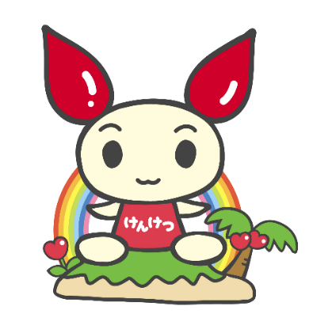
ＧＷ開設日の
お知らせ

